湖南交通工程学院机构邮箱申请指南

严正申明：
本校机构邮件系统受《中华人民共和国互联网电子邮件服务管理办法》、《中华人民共和国电信条例》、《互联网广告管理暂行办法》等法律法规管理。
申请本校机构邮箱的用户需对自己邮箱的帐号、密码安全负全部责任。对利用自己的学校机构邮箱帐号传输的所有内容及产生的后果负全部责任。
利用校园机构邮箱群发（或受委托）发送垃圾邮件，或者制作、复制、发布、传播、接收、存放或提供下载含有下列内容的信息：
①反对宪法所确定的基本原则的；
②危害国家安全，泄露国家秘密，颠覆国家政权，破坏国家统一的；
③损害国家荣誉和利益的；
④煽动民族仇恨、民族歧视，破坏民族团结的；
⑤破坏国家宗教政策，宣扬邪教和封建迷信的；
⑥散布谣言，扰乱社会秩序，破坏社会稳定的；
⑦散布淫秽、色情、赌博、暴力、凶杀、恐怖或者教唆犯罪的；
⑧侮辱或者诽谤他人，侵害他人合法权益的；
⑨含有法律、行政法规禁止的其他内容的。
一经发现信息中心有权保存证据并停用其机构邮箱帐号，并追究当事者的行政或法律责任。

在电脑上使用浏览器或者E-Mobile APP上均可以申请，下面分开说明。

- 在APP上申请：
  - 在手机上打开E-Mobile7 APP，在底部菜单找到“工作台”功能页，点击 “新建流程”
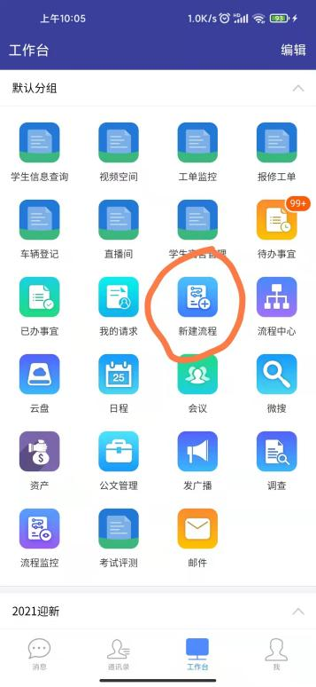
  - 选择 “资产”->“申请机构邮箱”
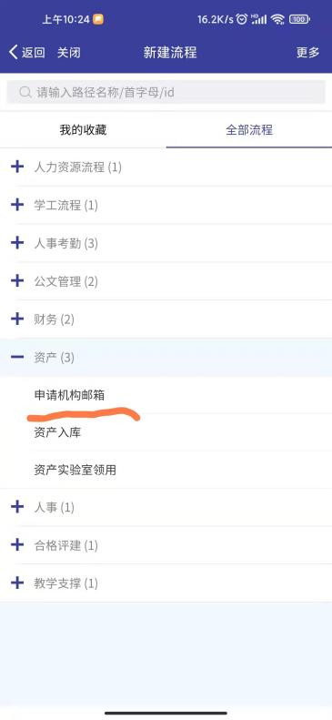
  - 填写拟申请的邮箱名称（即邮箱@hnjt.edu.cn之前的部分，不可包含特殊字符），一般情况下建议申请使用个人拼音全拼字符，不能是admin，master等有固定含义的单词。最终以审批后通过的名称为准，湖南交通工程学院保留最终解释权。
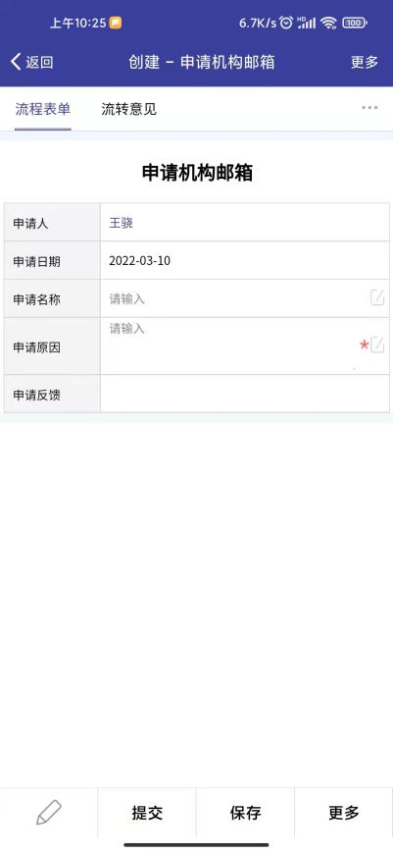

- 在电脑浏览器上申请
  - 在电脑浏览器中打开https://oa.hnjt.edu.cn, 用户名+密码登录或者扫码登录
  - 在顶部菜单中找到 “流程”菜单
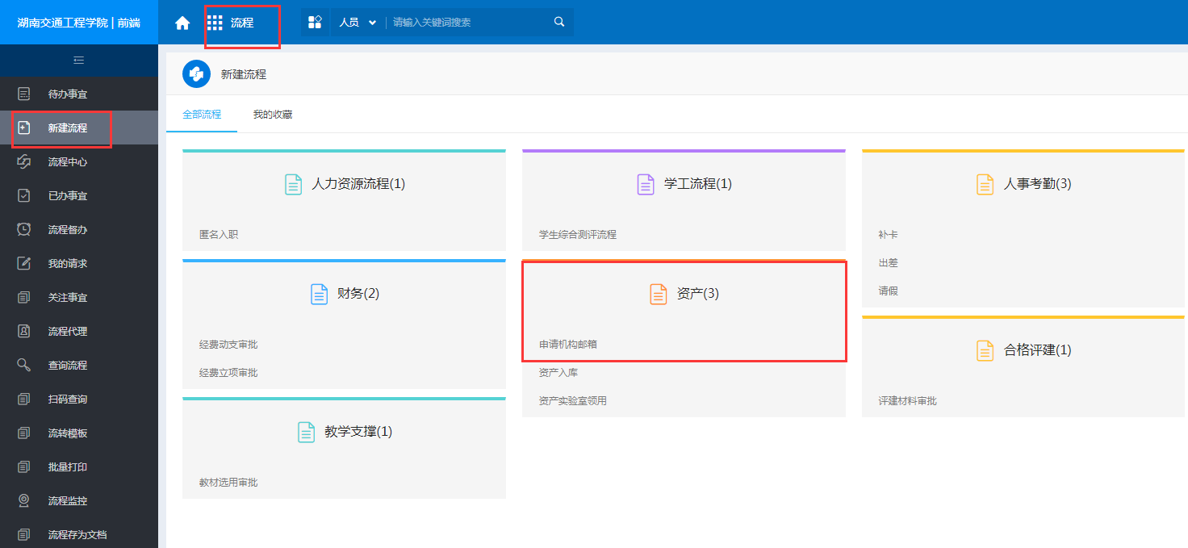
  - 点击左侧导航栏中 “新建流程”->“资产”->“申请机构邮箱”
  - 填写拟申请的邮箱名称（即邮箱@hnjt.edu.cn之前的部分，不可包含特殊字符），一般情况下建议申请使用个人拼音全拼字符，不能是admin，master等有固定含义的单词。最终以审批后通过的名称为准，湖南交通工程学院保留最终解释权。
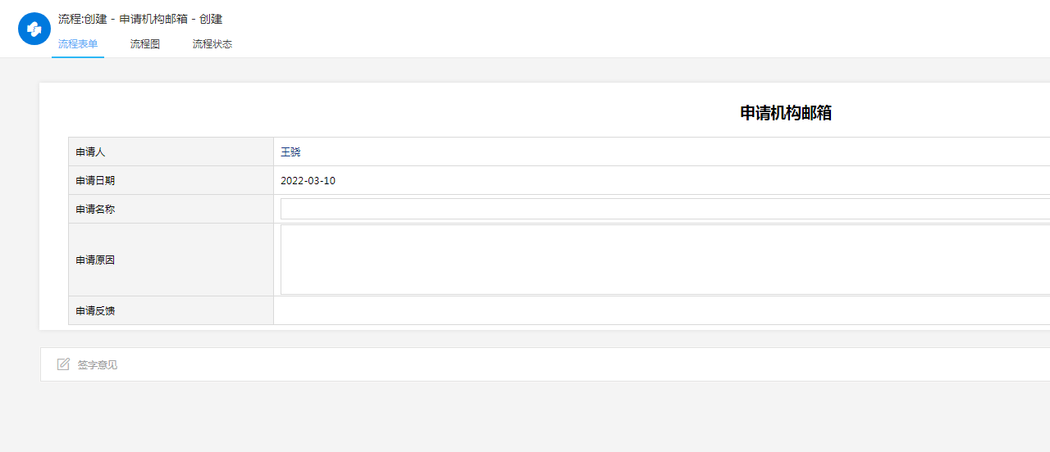
  - 填写后点击“提交”按钮即可

- 审批流程
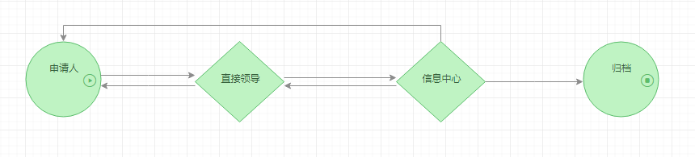
二级审批，第一级为申请人直接领导，例如教师申请时，直接领导为其所在院系院长。

- 邮箱的注销

以下几种情况将会注销个人校园邮箱账号：

  - 长期没有登录过的邮箱账号，一般指一年以内没有登录过的账号；

  - 离职的教职工邮箱账号。离职人员需要到信息中心办理邮箱账号的注销；

  - 申请注销机构邮箱的账号；

  - 违反邮箱使用管理规定的邮箱账号。

